استبيان تصوّر المستهلك

لكبار السن

18–22 مايو ، 2026

[Counties/providers may tailor this flyer as needed.]

أخبرونا برأيكم في الخدمات التي تتلقونها في هذا البرنامج.

أكملوا استبيانًا طوعيًا وسريًا.

:
اختاروا الطريقة التي تودّون المشاركة بها:

- رابط آمن للاستبيان الإلكتروني الخاص بهذا البرنامج:

كبير السن
https://uclahs.fyi/CPS2026Older
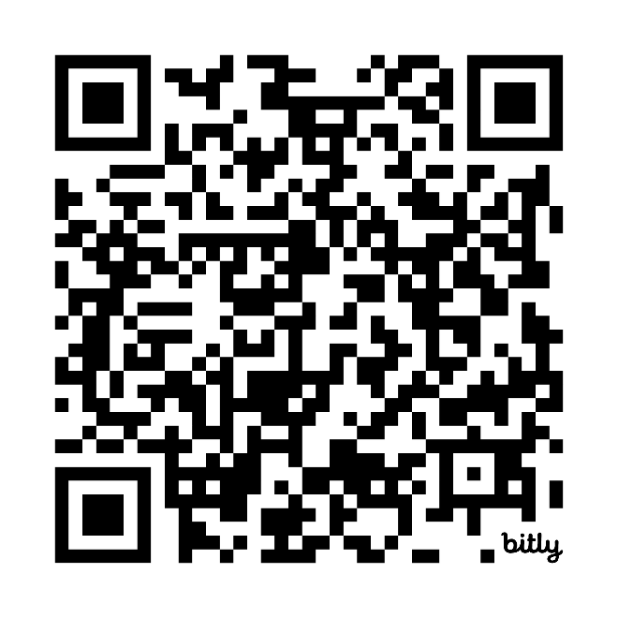

كبار السن (+ جودة الحياة)
https://uclahs.fyi/CPS2026OlderQOL

- نموذج استبيان ورقي (اطلبوا النموذج من موظفي البرنامج)

اسألوا موظفي البرنامج إذا كانت لديكم أي أسئلة أو كنتم بحاجة إلى مساعدة في استكمال الاستبيان.

شكرًا لمشاركتكم في هذا الاستبيان المهم!

